八年级第二学期期末
物理科试卷
(本试卷满分100分，答卷时间90分钟。)
考生注意：1、全卷六大题，33小题。试卷共6页。
2、答案一律写在答卷纸上，否则以0分计算。交卷时只交答卷纸。
3、请在答案纸指定题目的答案区黑色矩形框内作答，超出黑色矩形框限定区域的答案无效。
- 选择题（共有12小题，每题2分，共24分）
- 下图的几种情景中，人做了功的是： （ ）
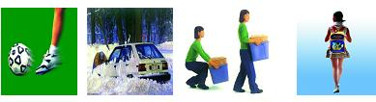
图1

A．踢出去的足球 B．司机推汽车， C．女孩把一箱报 D．学生背着书包在在水草地上滚动 纹丝不动 刊搬起来 平路面上行走
2、下图2所示是日常生活中所使用的机械或工具，其中属于费力杠杆的是 （ ）
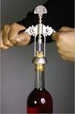
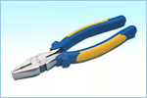
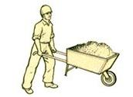
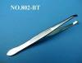
起瓶器
A

老虎钳
B
独轮车
C
镊子
D
图2

3、下列图3事例能增大压强的是（ ）
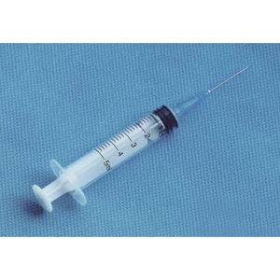
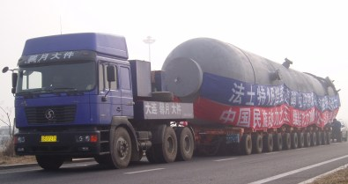
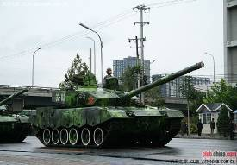
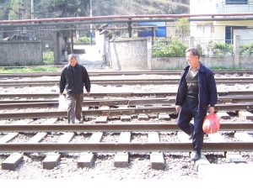
A.火车道上的整木 B. 注射器的针头很尖 C.重卡轮子很多 D.坦克的履带
图3
很宽

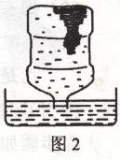
4、央行2009年9月16日发行国庆60周年纪念币。纪念币印模经过专用工具的钻、磨、刻等工艺后，以下物理量没有发生变化的是（ ）
图4
A．体积 B．密度 C．质量 D．重力
5、将一满罐“纯净水”(高约40cm)开口朝下放在水中，
如图4所示，结果是（ ）
A．仍是满罐水 B．水将流出一部分
C．水将全部流出 D．以上答案都不对
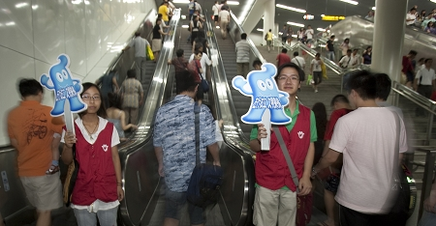
6、五一期间小明和爸爸去上海看世博会，乘地铁到浦东后，自动扶
图5
梯如图5把他们从地下匀速送到地面的过程中，她的 ( )
A.动能增大，势能增大，机械能增大
B.动能减小，势能增大，机械能不变
C.动能不变，势能增大，机械能不变
D.动能不变，势能增大，机械能增大
7、某些市提倡“绿色交通”体系，建立了一些彩色自行车道，推行“低碳生活”。到时候自行车会成为人们的重要交通工具，下列有关自行车的说法中正确的是 （ ）
A．骑自行车匀速下坡时动能和机械能均不变
B．车把手是一个省力杠杆
C．自行车的座垫做得较宽大是为了减小对臀部的压力
D．骑自行车上坡前用力蹬车是为了增大惯性
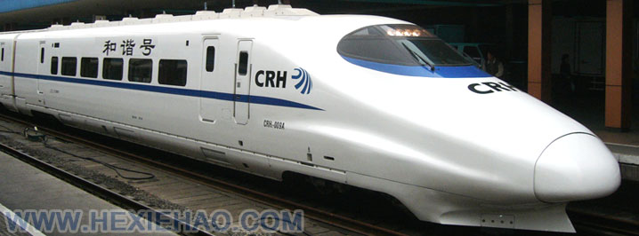
8、福厦高速铁路已经建成，动车组(如图6)的时速可达250km/h．当动车组高速列车经过时，若人离铁轨太近容易被吸进铁轨，应特别注意安全．从物理学的角度看，这是因为高速行驶的列车与人之间的：（ ）
图6
A．空气流速增大，压强增大
B．空气流速增大，压强减小
C．空气流速减小，压强增大
D．空气流速减小，压强减小
9、目前，网络上制造中国自己航母的呼声越来越高，如图7所
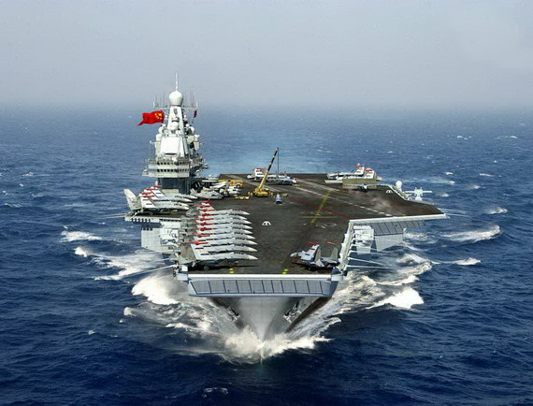
示是网友提出的中国航母设想图．一艘航母的舰载机飞离航母
图7
后，航母底部受到的水的压强和航母受到的浮力将（ ）
A．压强减小，浮力减小 B．压强增大，浮力增大
C．压强减小，浮力增大 D．压强增大，浮力减小

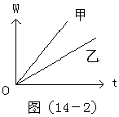
10、如图8所示，是甲、乙两物体做功与时间的关系图象，由图可知，甲、乙两物体做功的功率大小关系是：（ ）
图8
A、P_{甲} ＞ P_{乙}， B、P_{甲}＜ P_{乙}，
C、P_{甲} = P_{乙}， D、无法确定 。

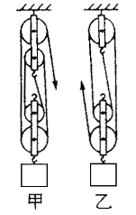
11、在不计绳重和摩擦的情况下利用如图9所示的甲、乙装置分别用力把相同的物体匀速提升相同的高度。若用η_{甲}，η_{乙}表示甲、乙两装置的机械效率，W_{甲}、W_{乙}表示拉力所做的功。则 （ ）
图9
A. η_{甲}＞η_{乙}，W_{甲}＞W_{乙}
B. η_{甲}＜η_{乙}，W_{甲}＜W_{乙}
C. η_{甲}＞η_{乙}，W_{甲}＜W_{乙}
D. η_{甲} =η_{乙}，W_{甲} = W_{乙}

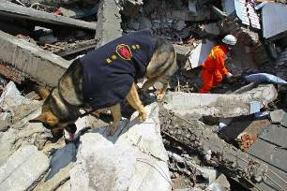
12、在青海省玉树州抗震救灾一线，与消防官兵并肩战斗着一群特殊的“战士”——消防搜救犬(如图10)。它们利用灵敏的嗅觉，捕捉着废墟下传来的细微 的生命气息，这是因为( )
图10
A．分子在永不停息地运动 B．分子之间有相互作用力
C．分子的体积很小 D．分子之间有空隙
二、填空题（24分）
13、用托盘天平称物体质量时，物体应放在天平的_________盘中，如果发现指针偏向分度盘的左侧，应该_________砝码（填“增加”或“减少”）
14、和大多数物质一样，汽油又有热胀冷缩的性质，随着气温的升高，汽油的密度
会 （“变大”或“变小”），受此影响，夏天时在每吨汽油价格不变的情况下，每升汽油的 价格应该 （“上调”或“下调”）
15、现在全社会大力提倡义务献血，奉献爱心。已知20ml人体血液的质量是21g，则血液的密度是 kg/m³。成年人体内血液共有约4.2kg，则成年人体内的血液约有 m³
16、“奥运火炬登珠峰”开创了奥运火炬传递的历史先河。火炬进发珠峰，“高原反应”是队员们必须面对的诸多困难之一，“高原反应”与气压有关，高度越高，大气压强______________（选填“越大”或“越小”）；高原上用普通锅煮不熟饭，是因为用普通锅烧煮时，水的沸点_______100℃
17、南海被誉为“海上丝绸之路”，在这片海域里有着丰富的文物。目前我国政府已经对文物之一“南海1号”古沉船整体打捞行动正式启动.我国打捞工作者下潜至水下25米处发现了这艘古船，并在船上发现了一个铜钱，该铜钱的面积是4*10-⁴m² ，则铜钱受到海水对它的压强 Pa，压力是 N（海水密度1.03*10 ³kg/m³）
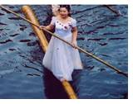
18、“独竹漂”是指运动员脚踏漂流在水面上的单棵楠竹(如
图11
图11)，依靠小竹竿划动达到水上漂行的一项民族传统体
育项目。选手表演时赤着脚，手执一根细竹竿做“桨”，
“乘风破浪”、倒退、转身、绕弯、换竿等绝技，颇有“
一苇渡江”之妙。若楠竹的质量为10kg,运动员和细竹
竿共重500N,则此根楠竹所产生的浮力 N（g取10N/kg）, 此时排开
水的体积为 m³。
19、弹簧秤下吊着重为14.7 N的金属块，当金属块浸没在水中时，弹簧秤的示数为9.8 N，则水对金属块的浮力为______ N，金属块受到的合力为______ N。
20、我市每年夏秋季节都会遭遇的台风，台风经过时都会伴随着狂风、瓢泼大雨，等恶劣天气。台风过后，我们都会看到倒下一些 （“大”或“小”）树，其原因是：树相当于 模型，这些树受到的力与力臂的乘积比较大，所以容易被连根拔起。
21、2009年11月9日为纪念推倒德国柏林墙20周年，德国人民在原址举行“1000块多米诺骨牌”活动(按一定距离拌列的骨牌，碰倒第一块骨牌后，其它所有骨牌会依次倒下)，其中的物理原理是:骨牌倒下时， 转化为 ，这部分能量就转移给下一张骨牌，下一张骨牌倒下时具有的能量更大，骨牌被推倒的速度越来越快。(选填“动能”、“重力势能”)
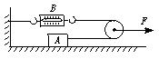
22、如图12所示，在水平拉力F的作用下重100 N的物
图12
体A，沿水平桌面做匀速直线运动，弹簧秤B的示数
为10 N，则拉力F的大小为__ __N，物体A与水平
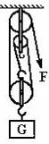
桌面的摩擦力大小 N。
23、滑轮组既能省力又能改变力的方向. 亮亮用自制的滑轮组来提起500N重物（如图13所示），绳自由端的拉力F＝200N，重物以0.2 m/s的速度匀速上升5m，不计摩擦和绳重，则动滑轮重_____________N，绳子自由端经过的路程s=
24、在一次科学探究实验中，有位同学往装有50cm³水的量筒中注入50cm³
的染色酒精，当水与酒精混合后，发现总体积会_______100cm³
（选填“大于”、“小于”或“等于”）。该同学又经过多次实验，总结出：虽然肉眼不能直接看到物质内的分子，但实验表明，分子之间确实存在着_________。
三、简答题（4分）
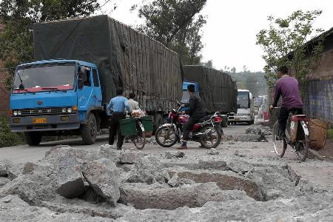
25、由于车辆超载，每年给我国公路造成的损失高达300亿元。汽车载质量超过标准载质量的一倍时，如果在沥青公路上行驶一次，对路面的损坏程度相当于标准载质量时行驶256次；如果在混凝土公路上行驶一次，相当于标准载质量时行驶65536次。由此可见，治理超载营运，已经刻不容缓。国务院已颁布《中华人民共和国道路交通安全法实施条例》，此条例于2004年5月1日起施行，为治理超载营运提供了法律依据。请你从两个方面解释：车辆超载为什么会加快路面损坏？。

四、作图题（每小题2分，共6分）
26．（1）在图中所给的滑轮组，画出既省力又能改变力的方向的绳子穿绕方法。
G

（2）如下图甲所示，杠杆OA在力F₁、F₂的作用下处于静止状态，L₂是力F₂的力臂．在图中画出力F₁的力臂L₁和力F₂．
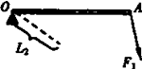

（3）.你玩过“竹蜻蜒”（图）的玩具吗？用手搓动它的杆部，它就能腾空而起.请画出它在空中旋转时竖直方向上的受力示意图.

五、实验与探究（26题4分，27题4分，28题7分，29题7分，共22分）
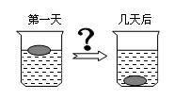
27、下图是某兴趣小组在研究马铃薯在水中的浮沉情况时，通过往水中加盐，终于使马铃薯漂浮在水面上。由于时间关系，当时并没有及时收拾实验器材，几天后他们来收拾时，惊奇地发现原来浮在水面的马铃薯又都沉在容器底部，他们决定对这一现象进行研究。对此现象，他们提出了以下几种猜想：
猜想1：可能由于水的蒸发，盐水的密度变大，导致马铃薯下沉；
猜想2：可能是马铃薯在盐水中浸泡几天后质量变大，导致马铃薯下沉；
猜想3：可能是马铃薯在盐水中浸泡几天后体积变小，导致马铃薯下沉；
经过一番讨论，他们马上否定了猜想1，你认为他们否定的理由是：（1） 。
接着他们就猜想2和猜想3进行了如下的实验操作：
⑴取三块马铃薯，编上A、B、C号，分别测出其质量和体积；
⑵ 配制一大杯盐水；
⑶ 将三块马铃薯放在盐水中，使其漂浮，几天后发现马铃薯都沉在容器底部，将其捞出、擦干，分别测出其质量和体积。实验数据如下表：
编号 | 质量/g |  | 体积/cm³
编号 | 放入盐水前 | 在盐水中下沉后 | 放入盐水前 | 在盐水中下沉后
A | 44.8 | 39.2 | 40 | 33
B | 56.1 | 48.8 | 50 | 41
C | 77.3 | 67.9 | 69 | 57
请分析上述实验数据后回答：
猜想2是（2） （选填：“正确”或“错误”）的；猜想3是(3) （选填：“正确”或“错误”）的；你认为导致马铃薯下沉的原因(4)
28．某小组同学用水、盐水、两种不同形状的容器和指针式压强计验证液体内部压强的规律。压强计指针顺时针偏转的角度越大，表示压强越大。他们的研究情况如图16（a）、（b）、（c）、（d）所示。 [图16（a）、（b）、（d）中的容器内均装满液体，且ρ盐水>ρ水]
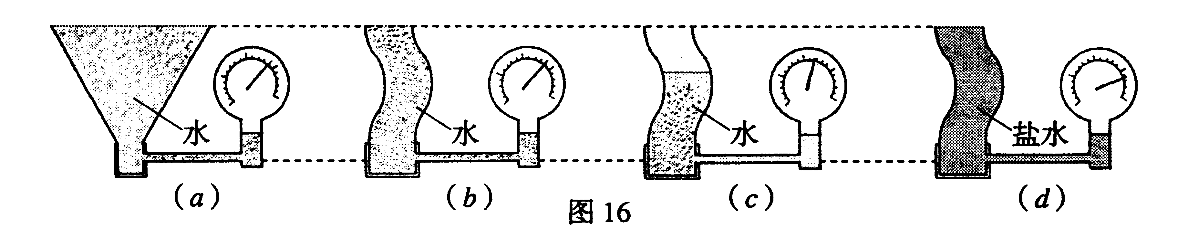
(1)根据图____________可验证：当深度相同时，同种液体内部压强与容器形状无关。
(2)根据图16(b)、(c)可验证：_____________，液体内部压强随深度的增大而增大。
(3)根据图16(b)、(d)可验证：当深度相同时，______________________________。
(4)若在图16_____________中的容器内轻轻放人—木块，压强计指针偏转的角度会增大。
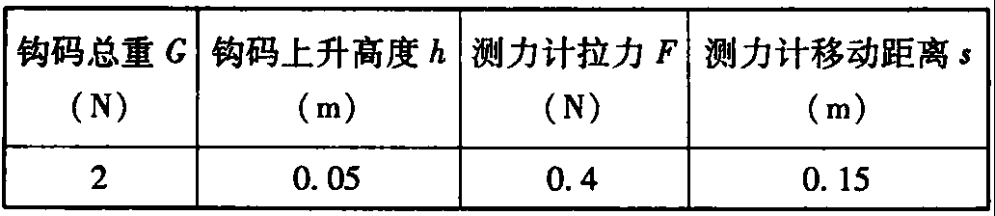
29、 在“测滑轮组机械效率”的实验中，小强按正确方法操作，图是他实验中的情景，下表是他记录的一组数据。（忽略绳重和摩擦的影响，每个滑轮的重力是0.4 N）
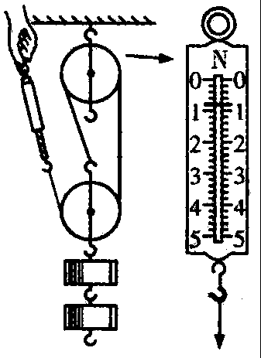
学科网

（1）测滑轮组机械效率的实验原理
（2)由表中数据可计算出，滑轮组对钩码做的有用功为0.1 J，人做的总功为 J。学(3）对以上两个计算结果进行比较，其不合理之处是 ；结合弹簧测力计放大图，可知小强的错误是 。
（4）在该次实验中，所测滑轮组的机械效率应该为 。
（5）提高滑轮组机械效率的方法（至少写出2条） 、
30.小红猜想动能的大小可能与物体质量和运动速度有关，于是设计了如图21甲、乙所示的实验，探究动能的大小与哪些因素有关。
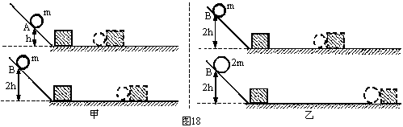
图21

（1）让质量相同的两个小球沿同一光滑斜面分别从A处和B处开始向下运动，然后与放在水平面上的纸盒相碰，纸盒在水平面上移动一段距离后静止，如图21甲所示。
（2）让不同质量的两个小球沿同一光滑斜面分别从B处开始向下运动，然后与放在水平面上的纸盒相碰，纸盒在水平面上移动一段距离后静止，如图21乙所示。上述甲、乙两组实验中：①乙图中让不同质量的两个小球从同一高度滚下的目的是两球到达水平面时，具有相同的 。
②选用图甲探究的是动能与 的关系，理由是：两球 相等；得出的结论
③选用图乙探究的是动能与 的关系，得出的结论是： 。
④物理研究方法有许多，如等效替代法、类比法、控制变量法；本实验中运用了两种研究方法，一是 法；二是转换法，就是用纸盒移动的距离长短来表示小球动能的大小。
六、计算题（31题6分，32题6分，33题8分，共20分）
31.假期里，小兰和爸爸、妈妈一起参加了一个家庭游戏活动。活动要求是：家庭成员中的任意两名成员分别站在如图所示的木板上，恰好使木板水平平衡。
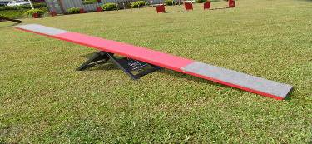
(1)若小兰和爸爸的体重分别为400N和800N，小兰站在距离中央支点2m的一侧，爸爸应站在距离支点多远处才能使木板水平平衡?
- 若小兰和爸爸已经成功地站在了木板上，现在他们同时开始匀速相向行走，小兰的速度是0．5m／s，爸爸的速度是多大才能使木板水平平衡不被破坏?

32． 2010年4月27日凌晨12时，国内首条海底隧道福建厦门翔安隧道正式通车。翔安海底隧道是世界上断面最大的海底隧道，全长约9公里，从厦门岛到达对岸的大陆端，若某轿车以20m/s的平均速度驶过隧道，
问：（1）轿车通过隧道需要多少时间。
- 如果轿车行驶时的牵引力是2000N，轿车的功率是多大？

33．电动自行车以其轻便、经济、环保倍受消费者青睐。有关标志如下图示
（1）若该车和人共重l400N，行驶时两轮胎与地的接触面积共为1.0×10⁻²m²，那么车对地面的压强多大？
型 号 TDR0178Z
无刷电机 48V 400W
铅酸电池 48V 80Ah
整车质量 84.4kg
外包尺寸 1860×530×1050
（2）在某平直路段上，电动自行车以额定功率匀速行驶时，受到的平均阻力为40N。此时自行车的动力多大？若行驶速度为7m/s，则ls内动力对自行车所做的功是多少?电动自行车的效率多大？
（3）与内燃机摩托车相比，电动自行车在环保节能方面有许多优点，请写出其中的两条。

